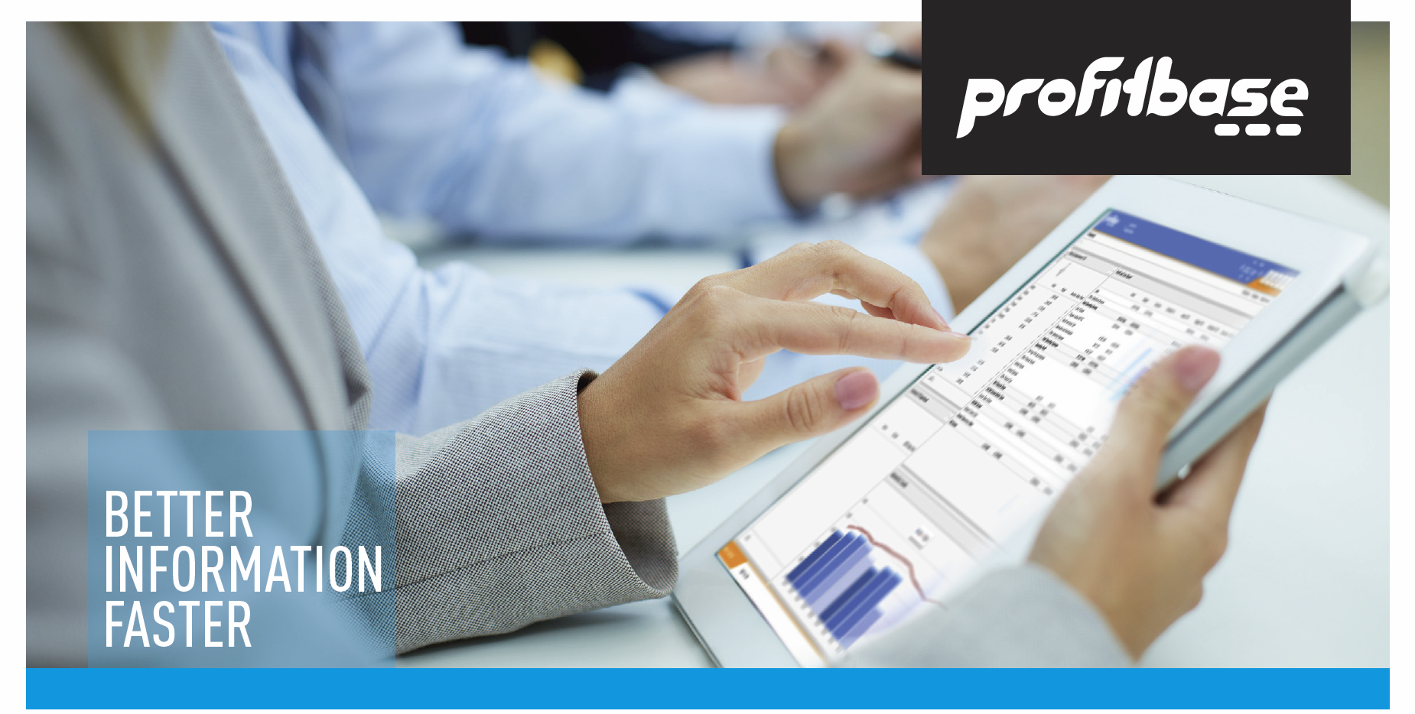

TILBUD PÅ PROFITBASE PROGRAMVARE

INNEN OMRÅDENE

FINANSIELL KONSOLIDERING
FINANSIELL RAPPORTERING (Disclosure Management)
ØKONOMISK PLANLEGGING OG SIMULERING

Ref. forespørsel SE-100187

Fra

Profitbase AS (Org no.: 981 387 120)

Med forretningsadresse: Stokkamyrveien 13, 4313 Sandnes

TIL

Skagerak Energi AS (Org no.: 980 495 302)

Med forretningsadresse: Floodeløkka 1, 3915 Porsgrunn

Tilbudets gyldighet:
Tilbudet er gyldig i 120 dager fra den datoen tilbudet blir mottatt av Skagerak Energi AS
Profitbase AS
Headquarters
Stokkamyrveien 13
4313 Sandnes, Norway
Phone: +47 9706 4000
Email: sales@profitbase.com
Profitbase AS
Oslo Office
Martin Linges vei 25
1354 Fornebu, Norway
Phone: +47 9706 4000
Email: sales@profitbase.com
Profitbase NA Inc.
NA Headquarters
3735 Rimrock Road
York, PA 17402 USA
Phone: + 1 717 309 7006
Email: sales@profitbase.com

Dato: 11. september 2017

Tilbudsbrev
Det er med stor glede vi her kan presentere et tilbud på Profitbase programvare som vel oppfyller de krav, mål og visjoner Skagerak Energi AS (SE) presenterer i sin anbudsforespørsel.

Tilbudt programvarepakke dekker alle de tre formålene; finansiell konsolidering, finansiell rapportering, og økonomisk planlegging og simulering, og leveres som en løpende tjeneste «SaaS-modell».

Med nær 30 års erfaring innen utvikling av programvare og implementering av løsninger for virksomhetsstyring føler vi oss trygge på at tilbudt programvare vil muliggjøre etablering av robuste og kostnadseffektive løsninger som vil hjelpe SE til å nå sine mål.

Tilbudet inneholder følgende vedlegg
- 6.1.1 Overordnet løsningsbeskrivelse (MS Word)
- Vedlegg B – I (1) (MS Excel)
- Vedlegg B – I (2) (MS Excel)
- Vedlegg B – I (3) (MS Excel)
- 6.3 Endringer i den generelle avtaleteksten (MS Word)
- 6.4 Lisensbetingelser for standard programvare (PDF)
- 6.5.5 Databehandleravtale (PDF)
- 6.5.6 Fullmakt (PDF)
- 6.5.7 Kontaktinformasjon (PDF)
- 6.5.8 Kvalitetssikring (PDF)
- 6.5.9 Etikk (PDF)

Om Profitbase
Profitbase AS regnes i dag som et av landets ledende kompetansehus innen virksomhetsstyring.
Med våre dyktige og dedikerte ansatte fordelt på kontorer i Sandnes, Oslo, Bergen, og York (Pennsylvania, USA) leverer vi bransjeledende løsninger til over 230 kunder på tvers av de fleste bransjer. Blant alle bransjer vi leverer til er energibransjen et betydelig satsingsområde hvor vi i dag er stolt leverandør av programvare og løsninger til selskaper som:

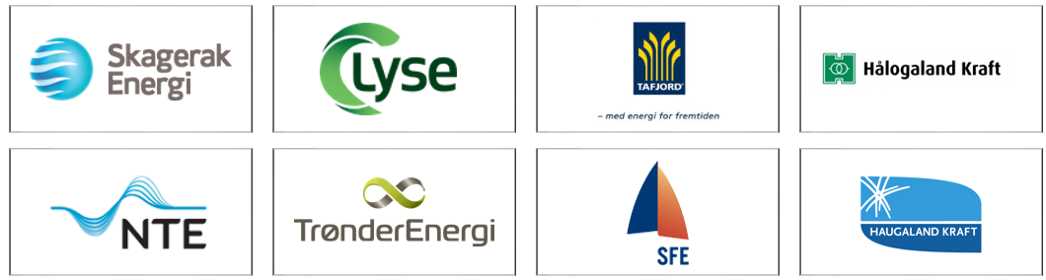

Vår brede erfaring innen energibransjen gjør Profitbase til en verdifull samarbeidspartner som kan hjelpe SE med å etablere optimale synergier mellom datastrukturer, forretningsprosesser og løsninger for virksomhetsstyring.

Om programvaren
I 2013 lanserte Profitbase en helt ny plattform for utvikling av forretningsapplikasjoner. Plattformen heter InVision og bygger på standard Microsoft SQL databaseteknologi med HTML 5 brukergrensesnitt. Enkelt forklart setter InVision oss i stand til å utvikle alt fra enkle til komplekse forretningsapplikasjoner uten å bruke mye tid på kode som igjen resulterer i raskere og rimeligere implementeringsprosjekter for våre kunder.

InVision har siden lansering gjort det mulig å utvikle en rekke markedsledende standardprodukter og løsninger innen områder som:

- Standardprodukter
  - Finansiell konsolidering (Inkludert i tilbudet)
  - Planlegging, prognose og simulering (Inkludert i tilbudet)
  - Låneadministrasjon
  - Energiadministrasjon

- Kundespesifikke løsninger
  - Oljefelt simulering
  - Trafikkanalyse og simulering
  - Produksjonsoptimalisering
  - Kampanjeadministrasjon
  - Risikostyring

Utviklingen av disse verktøyene er et resultat av all vår erfaring fra tidligere produkter og prosjekter og et tett samarbeid med kunder og nøkkelpartnere som PwC.

Det at produktene baserer seg på felles plattform gir store fordeler for samspillet mellom løsningene og brukeropplevelsen vi kan levere til våre kunder. Deling av data, integrasjon mot andre system og administrasjon av løsningen blir også enklere som følge av dette.

Selv om vi her tilbyr standardprodukter på en ikke-proprietær, robust plattform sikrer InVision en ekstrem fleksibilitet for å tilfredsstille spesifikke kundebehov, enten det dreier seg om mindre justeringer eller omfattende bransjespesifikke tilpasninger. Vi er derfor sikre på at tilbudt programvare vil hjelpe SE nå sine ambisjoner med denne anskaffelsen.

Vi takker for muligheten til å tilby vår programvare til Skagerak Energi AS og håper dere finner tilbudet interessant.

Med vennlig hilsen
Profitbase AS

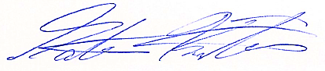

Mats Kjøbli Kristiansen
Regional Manager Profitbase Øst

E-post: mak@profitbase.no
Mobil: +47 450 73 507

